

Gestión de Pallets   
PREGUNTAS FRECUENTES

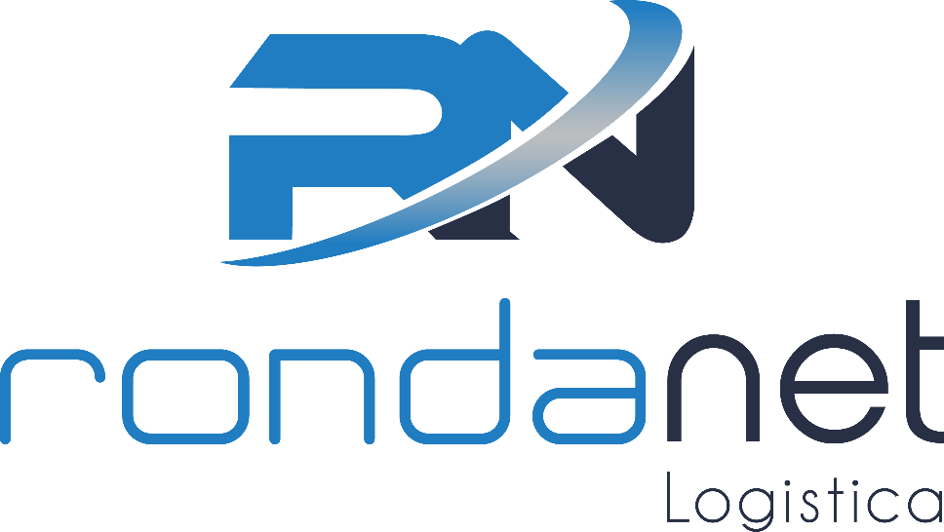

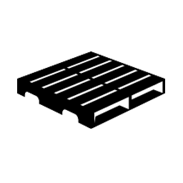

Contenido

GS1 3

¿Cómo se agrega una nueva empresa en la aplicación? 3

¿Cómo se configuran las diferentes ubicaciones de una empresa? 3

¿Cómo se agrega un nuevo token? 3

¿Cómo se asigna un token a un usuario? 3

¿Cómo se sincroniza un token? 3

¿Cómo se libera un token? 3

¿Cómo se agrega un nuevo usuario? 4

¿Qué diferencia existe entre un “Administrador del dominio” y un “Usuario del dominio”? 4

¿Cómo se cambia la contraseña de un usuario? 4

¿Qué es un usuario Wildcard? 4

¿Cómo se distingue un usuario Wildcard en la tabla de usuarios GS1? 4

# GS1

## ¿Cómo se agrega una nueva empresa en la aplicación?

Para agregar una nueva empresa a Rondanet Logística, se debe ir al menú “**Configuración** > **EMPRESAS**” y dar click en el botón “**+Agregar empresa**”. Se abrirá una pestaña que le permitirá ingresar información sobre la empresa, el rol de la misma y un usuario que será asignado como administrador.

## ¿Cómo se configuran las diferentes ubicaciones de una empresa?

En primer lugar, se deberá crear la empresa. Luego, en el menú de “**Configuración** > **EMPRESAS**”, a la derecha del nombre de la empresa, se habilitará un botón de “**Ubicaciones**”, el cual permitirá al usuario ingresar la información correspondiente a cada una de las ubicaciones que desee crear.

## ¿Cómo se agrega un nuevo token?

Para agregar un nuevo token, debe ir al menú “**Configuración** > **TOKENS**” y dar click en “**+ Agregar token**”. Se abrirá una pestaña que le permitirá buscar el archivo .csv correspondiente al token que desea agregar. Una vez cargado, debe dar click en “**Agregar**”.

## ¿Cómo se asigna un token a un usuario?

Hernán

## ¿Cómo se sincroniza un token?

Para sincronizar un token, debe ir la menú “**Configuración** > **TOKENS**”, buscar el token y dar click en el botón “**Sincronizar**”. Deberá tener el token a mano, ya que la aplicación le pedirá ingresar el valor actual que muestre el token.

## ¿Cómo se libera un token?

Para liberar un token, debe ir al menú “**Configuración** > **TOKENS**”, buscar el token y dar click en el botón “**Liberar**”.

## ¿Cómo se agrega un nuevo usuario?

Para crear un nuevo usuario, debe ir al menú “**Seguridad** > **USUARIOS**”, y dar click en el botón “**+ Agregar usuario**”. La aplicación le pedirá ingresar el nombre, apellido, mail y rol de usuario (“Administrador del dominio” ; “Usuario del dominio”).

## ¿Qué diferencia existe entre un “Administrador del dominio” y un “Usuario del dominio”?

El “Administrador del dominio” tiene acceso a los menús (y submenús) de “**Configuración**”y “**Seguridad**”.

El “Usuario del dominio” solamente tiene acceso a “**Seguridad**”.

## ¿Cómo se cambia la contraseña de un usuario?

En el menú “**Seguridad** > **USUARIOS**”, a la derecha de los usuarios, hay un botón que permite enviar un mail a la casilla de correo configurada previamente, con un link que habilitará al usuario a cambiar su contraseña.

## ¿Qué es un usuario Wildcard?

Hernán

## ¿Cómo se distingue un usuario Wildcard en la tabla de usuarios GS1?

Se distingue con el símbolo “ ” a la derecha del nombre de usuario.

**EMPRESAS TRANSPORTISTAS**

**¿Cuál es la función de las empresas transportistas en Rondanet Logística?**

Las empresas transportistas serán las encargadas de proveer los medios de transporte para realizar las transacciones entre proveedores y clientes. En otras palabras, serán quienes trasladen los pallets. La función de las empresas transportistas es clave en Rondanet Logística, ya que son los usuarios de estas empresas quienes tienen la potestad de iniciar y finalizar transacciones.

**¿Cómo se inicia una nueva transacción?**

Para iniciar una nueva transacción, debe ir al menú “**Pallets** > **TRANSACCIONES DE PALLETS**”. Luego, dar click en “**Nueva Transacción**”.

**¿Qué tipos de usuarios existen en las empresas transportistas?**

* Administradores de Empresa

**GENERAL**

**¿Cuáles son las etapas de Gestión de Pallets?**

Existen cuatro etapas que definen la utilidad y el funcionamiento de la aplicación.

**Etapa 1) Configuración de Conexiones y ubicaciones entre empresas.**

En esta etapa se establece el escenario de empresas con las que se van a realizar transacciones. Ej: Proveedor A) va a comenzar a realizar transacciones con el Cliente B) utilizando a la empresa de transporte C). Esta configuración se realiza inicialmente por un administrador GS1 en conjunto con el administrador de la empresa y se actualizará conforme se vaya extendiendo el uso de la aplicación a otras empresas.

**Etapa 2) Creación del documento transaccional.**

Detalle de quien envía, quien recibe y cantidades de lo que se está transaccionando (pallets).

**Etapa 3) Validación del documento.**

Etapa en la que un usuario da su conformidad de la transacción en cuestión, mediante un token generador de código que identifica inequívocamente al usuario que está validando.

**Etapa 4) Consultar estados de cuenta y gestionar avisos de retiro.**

En esta etapa el usuario, con los permisos correspondientes, podrá visualizar que empresas le deben pallets en caso de empresas proveedoras y a que empresa le debo pallets en caso de empresas clientes. Esta información será visible solo para las empresas que están conectadas entre si (la conexión entre empresas se detallará en el Apartado 4 de este documento). Además de acceder a los estados de cuenta podrá visualizar los avisos de “retiro de pallets” de sus clientes o generarlos a sus proveedores según corresponda.

**¿Cuáles son los roles de las empresas?**

Las empresas pueden pertenecer a tres roles diferentes (o combinaciones de roles, ej: empresa proveedora y transportista). Estos roles serán configurados por GS1.

**1) Rol “Empresa Cliente”**

Este rol de empresa es quien recibe mercadería de sus proveedores y por tanto es la empresa que puede deberles pallets.

**2) Rol “Empresa de Transporte”**

Empresa vinculada siempre al/los proveedor/es y los clientes a los que entrega mercadería.

Al igual que el rol “Cliente” puede deber pallets al/los proveedor/es con los que trabaja. Los usuarios de las empresas de Transporte son quienes crearán las transacciones desde su dispositivo móvil, Tablet o PC.

**3) Rol “Empresa Proveedor”**

Es el rol propietario de los pallets, debe tener asignado por lo menos una empresa de transporte y cliente para poder comenzar a enviar pallets utilizando esta aplicación.

**¿Cuáles son los roles de los usuarios?**

**1) Rol “Administrador de Empresa”**

Es quien realiza el ABM (alta, baja y mantenimiento) de los usuarios de su empresa, gestiona las ubicaciones propias y las conexiones entre las empresas que utilizan Rondanet Logística (mediante un administrador GS1 Uruguay), además tiene todos los permisos de usuario disponibles. También es quien asigna los tokens (llaves generadoras de códigos) brindados por GS1 Uruguay, a quien corresponda. Es el referente dentro de cada empresa para utilizar el módulo de pruebas de la aplicación y el contacto directo con GS1 Uruguay. Deberá proporcionar a GS1 Uruguay una casilla de correo electrónico de su empresa que se utilizará para la comunicación con las empresas que pertenezcan a su red de conexiones, para recibir avisos de retiro de pallets de un cliente o notificaciones.

**2) Rol “Usuario Supervisor de Pallets”**

Es quien accede a los estados de cuenta, gestiona las transacciones entre empresas y avisos de retiro de pallets. También tiene los permisos de un usuario operativo.

**3) Rol “Usuario Transportista”**

Este rol de usuario es quien crea las transacciones utilizando la Aplicación en su dispositivo móvil, donde los demás usuarios validan las mismas. La firma de este usuario transportista (quien crea la transacción) está implícita cuando este inicia sesión. También puede realizar una consulta para ver el detalle de los documentos que generó.

**4) Rol “Usuario Operativo Pallets”**

Todos los usuarios que tienen este rol son los que validan las transacciones (dan su conformidad) en el dispositivo del transportista, utilizando para ello el token generador de códigos que se le asigno (ver validación de transacciones en apartado 5).

**5) Rol “Validador”**

Este rol es idéntico al de “Usuario Operativo Pallets” la diferencia es que este no requiere tener una casilla de correo electrónico. Estos usuarios los gestiona directamente el Administrador de la empresa.